RESULTADOS ESTRATEGIA SANITARIA

– 1 de enero al 31 de marzo de 2024 -
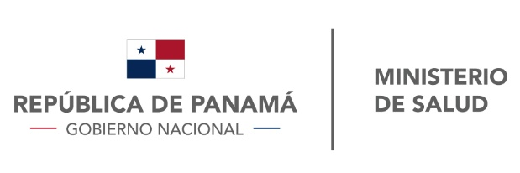
Desde finales del 2023 esta Dirección se ha abocado a trabajar tres temas sumamente importantes: la autoevaluación del global benchmarking tools, la nueva ley de medicamentos y su reglamentación. Tanto la autoevaluación como la nueva ley 419 del 01 de febrero de 2024 se han llevado a cabo de forma organizada y coherente con lo planificado, estamos terminando el desarrollado de la tercera actividad la reglamentación de esta ley, trabajo que se está realizando con ahínco y que pronto terminaremos.

Ministerio de salud
DIRECCIÓN NACIONAL DE FARMACIA Y DROGAS

RESPONSABILIDADES (Líneas estratégicas del Gobierno Nacional a las que contribuye)

Pilar 1. El buen Gobierno
Pilar 3. Economía competitiva que genere empleo
Pilar 4: Combate a la Pobreza Panameño Sano Panameño feliz
Programa Rescate
Plan Colmena

RESULTADOS NÚMERICOS/MÉTRICOS DE IMPACTO A DESTACAR (Seis (6) Indicadores de impacto que transformaron positivamente servicios, sistemas, perfil epidemiológico y el bienestar humano)
1.- MODERNIZACIÓN DE LA DNFD:  - DIGITALIZACIÓN  Farmacoterapia: se han dado continuidad a la digitalización de los trámites desarrollados en esta sección como lo son: certificaciones de indicaciones, atención a consultas de uso racional de medicamentos y la publicación de monografías.  Registro Sanitario: Se unificaron los criterios entre informática MINSA y la empresa contratista SOAIM. En cuanto al proceso de análisis previo: se realizará implementación de 48 horas para la firma del memorial y se realizó actualización y clasificación en el módulo de cosméticos.  Digitalización de expedientes físicos: 376 | 2.- MESA TÉCNICA DE MEDICAMENTOS PRESIDIDA POR EL VICEPRESIDENTE DE LA REPÚBLICA DE PANAMÁ:  Se aprueba la Ley No. 419 de 01 de febrero de 2024 que regula los medicamentos y otros productos para la salud humana y la adquisición pública de medicamentos, otros productos para la salud humana, insumos de salud, dispositivos y equipo médico, y dicta otras disposiciones, la cual subroga la Ley No. 1 del 10 de enero del 2001 y otras normas legales más.  Actualmente la Mesa Técnica de Medicamentos, compuesta por todos los sectores y actores relacionados con los medicamentos y otros productos para la salud humana, está en el proceso de reglamentación de esta Ley No. 419.
- NIVELES DE MADUREZ  se realizó la primera Auto Evaluación asistida a la Dirección Nacional de Farmacia y Drogas por grupo de técnicos expertos de OPS/OMS utilizando la herramienta mundial de la OMS para la evaluación de los sistemas regulatorios nacionales de productos médicos, WHO GLOBAL BENCHMARKING TOOL (GBT). | 3.- ALIANZAS ESTRATÉGICAS:  Se realizó la tercera encuesta mundial de la OMS sobre medicina tradicional, complementaria e integradora.
4.- RESOLUCIONES REGULATORIAS:  - Resolución No. 007 de 15 de enero del 2024, que aprueba el Manual de Buenas Prácticas de Farmacovigilancia de Panamá, en su versión de noviembre de 2023 y deroga la resolución No. 553 del 3 de junio de 2019. contiene las generalidades de Farmacovigilancia, el Sistema Nacional de Farmacovigilancia, la Buenas Prácticas de Farmacovigilancia de la Industria Farmacéutica y el Sistema de Gestión de Calidad de Farmacovigilancia, a fin de establecer los lineamientos mínimos de trabajo para los componentes del Sistema Nacional de Farmacovigilancia.  - Resolución No. 372 de 5 de marzo de 2024, la cual aprueba el reglamento interno y de mantenimiento de la Comisión de Publicidad y Propaganda y establece los procedimientos para la aprobación de publicidad y propaganda. | 5.-:CANNABIS MEDICINAL:  Mediante la Resolución No. 008 de 17 de enero de 2024, la Dirección Nacional de Farmacia y Drogas, se acogió los resultados de la Comisión Evaluadora y su recomendación, señalando en los resueltos segundo y tercero de esta resolución, las siete propuestas que cumplieron y las siete que no cumplieron con los requisitos indicados en dichas Bases, a saber:  - Propuestas que cumplen con los requisitos:  1. CONSORCIO PANAMERICANA DE CANNABIS  2. CONSORCIO GREEN MED  3. CONSORCIO TILRAY PANAMÁ  4. FARMA VERDE CORP.  5. CANNA MED PANAMÁ  6. CONSORCIO ADEIWA PHARMA  7. CONSORCIO ECOVIDA  Propuestas que no cumplieron con los requisitos:  1. APOTHECARY HEALTH CORP.  2. CONSORCIO PANAMÁ MEDICAL INDUSTRIAL  3. CONSORCIO IMC PTY  4. PLANT MEDCO PANAMÁ, S.A.  5. CONSORCIO CBD PANAMÁ  6. MCP WELLINESS PANAMÁ LLC  7. CONSORCIO FMCS  La citada Resolución No. 008 de 2024, fue notificada a las empresas y/o consorcios el 17 de enero de 2024, y posteriormente los CONSORCIOS IMC PTY, PANAMA MEDICAL INDUSTRIAL CORP. y APOTHECARY HEALTH, CORP. presentaron los recursos de reconsideración.  En virtud de lo antes expuesto, la Dirección Nacional de Farmacia y Drogas, mediante la Resolución No. 031 de 29 de enero de 2024, admitió los recurso de reconsideración interpuestos por los Consorcios antes señalados, en efecto suspensivo, dio traslado de los mismos, a las empresas proponentes o consorcios interesados y convocó a los miembros de la Comisión Evaluadora, para que evaluaran los señalamientos tanto de los recursos de reconsideración presentados, como de los escritos o pronunciamientos que presenten las empresas y/o consorcios en respuesta a los traslados.  El 22 de febrero de 2024, la Comisión Evaluadora presentó ante la Dirección Nacional de Farmacia y Drogas el “Segundo Informe de Evaluación en base a los Recursos de Reconsideración presentados por Apothecary Health, Corp. Consorcio IMC PTY y Consorcio Panamá Medical Industrial Corp.” manteniendo la recomendación descrita en el Primer Informe.  En atención a lo indicado en el Segundo Informe de Evaluación se emitieron las Resoluciones No. 111 de 12 de marzo de 2024 para el CONSORCIO IMC PTY, No. 112 de 13 de marzo de 2024 para el CONSORCIO PANAMA MEDICAL INDUSTRIAL CORP. y 113 de 13 de marzo de 2024 para la empresa APOTHECARY HEALTH, CORP, a través de las cuales se mantuvo en todas sus partes la Resolución No. 008 de 17 de enero de 2024.  Posteriormente y en tiempo oportuno los precitados Consorcios y empresa, presentaron recursos de apelación, y mediante las Resoluciones 127, 128 y 129 de 28 de marzo de 2024 se concedieron en efecto devolutivo, dando a su ves traslado a las contra partes para darles oportunidad de presentar su objeción, y una vez recibido dichas objeciones, mediante Resolución 138, 139 y 140 de 10 de abril de 2024, se remitieron los expedientes administrativos al Superior Jerárquico, para que surta la segunda instancia.  Por lo antes expuesto, la Resolución No. 008 de 17 de enero de 2024, a través de la cual se acoge los resultados de la Comisión Evaluadora y su recomendación, señalando en los resueltos segundo y tercero de esta resolución, las siete propuestas que cumplieron y las siete que no cumplieron con los requisitos indicados en dichas Bases, se encuentra suspendida, hasta que se resuelva el recurso de apelación, con la cual se agota la vía gubernativa.
6. OTRAS INICIATIVAS EN NORMATIVA

Como parte de la evolución de nuestro marco normativo, y del fortalecimiento de las acciones nacionales de farmacovigilancia, en base a la Resolución No. 669 de 16 de octubre de 2023, que aprueba la Guía de Inspecciones de Buenas Prácticas de Farmacovigilancia para la Industria Farmacéutica y su formulario de acta de inspección y a través de la Resolución No. 007 de 15 de enero de 2024, aprobamos el Manual de Buenas Prácticas de Farmacovigilancia.
Unos de los objetivos de estas inspecciones de Farmacovigilancia a la Industria farmacéutica es permitir a la Dirección, monitorizar y supervisar el grado de cumplimiento de los laboratorios farmacéuticos en cuanto a las actividades de farmacovigilancia. necesarias para la vigilancia de la seguridad y efectividad de los medicamentos que se comercializan en el país, y como resultado, recientemente, hemos otorgado el Primer Certificado de Buenas Prácticas de Farmacovigilancia a una industria farmacéutica en Panamá.

- DEPARTAMENTO DE FARMACOVIGILANCIA
- CENTRO NACIONAL DE FARMACOVIGILANCIA

NOTAS DE SEGURIDAD Y COMUNICADOS EMITIDOS DE ENERO AL 31 DE MARZO DE 2024

Nota de Seguridad N° 012-24 - Pseudoefedrina, Riesgo Muy alto de Síndrome de Encefalopatía Posterior Reversible, y Síndrome de Vasoconstricción Cerebral Reversible.

Nota de Seguridad Nº 014-24 - Valproato en Varones, Recomendaciones para evitar Trastornos del Neurodesarrollo en sus Hijos.

Nota De Seguridad De Medicamentos N° 013-24/CNFV/DFV/DNFD - Revisión De Seguridad Del Uso De Colistina (Colistimetato Sódico) Y El Riesgo Potencial De Síndrome Pseudo-Bartter.

Informe de Farmacovigilancia sobre Eventos Supuestamente Atribuidos a la Vacunación o Inmunización (ESAVI) de vacunas. Cuarto trimestre 2023.

Nota De Seguridad N° 011-24/CNFV/DFV/DNFD - Codeína- (Codein Linctus)-Medicines & Healthcare Products Regulatory Agency (Mhra) Del Reino Unido Comunica, Tras Consulta Pública, La Reclasificación De La Codeína Linctus (Solución Oral De Codeína).

Nota de Seguridad N° 006-24/CNFV/DFV/DNFD de 02 de febrero de 2024 - Prolia (denosumab), Actualización De La Monografía Del Producto Con Información Adicional Sobre El Riesgo De Hipocalcemia Sintomática Grave Y Seguridad En Pacientes Pediátricos.

Nota de Seguridad N° 008-24/CNFV/DFV/DNFD de 02 de febrero de 2024, Hidroxicloroquina, Actualización De La Monografía Del Producto Con Información Sobre El Riesgo De Fosfolipidosis Inducida Por Fármacos En Órganos Específicos, Hepatotoxicidad, etc.

Nota de Seguridad N° 009-24/CNFV/DFV/DNFD de 02 de febrero de 2024, Finasteride, Actualización De La Monografía Del Producto Con Información Sobre El Riesgo De Alteraciones Del Estado De Ánimo Que Incluyen Estado De Ánimo Deprimido, Depresión, etc.

Nota de Seguridad N° 007-24 Fluoroquinolonas – Sólo Deben Prescribirse Cuando Otros Antibióticos Sean Inapropiados.

Nota De Seguridad N° 005-24/CNFV/DFV/DNFD Denosunab.

Nota de Seguridad N° 002-24/CNFV/DFV/DNFD "Espironolactona y su uso no aprobado en Hidradenitis Supurativa: Un caso captado por el Sistema Nacional de Farmacovigilancia".

Nota De Seguridad N° 004-24 Medicamentos Para La Diabetes Tipo 2 U Obesidad Evaluación De Pensamientos O Acciones Suicidas.

Nota de Seguridad N° 001-24/CNFV/DFV/DNFD "La FDA comunica sobre cambio en la actualización del etiquetado de los productos inyectables de Clorhidrato de Prometazina".

Comunicado N° 001/24/DNFD - Alerta Sanitaria De Invima Sobre Falsificación Del Producto Clotrimazol 1% Solución Tópica.

Comunicado N° 004/24/DNFD - Alerta De Falsificación Y Comercialización Ilegal Del Producto Darzalex® (Daratumumab).

Comunicado N° 009/24/DNFD - Alerta De Falsificación Del Lote 87492 Del Producto Glanique 1.5 Mg Comprimidos En El Mercado...

Comunicado N° 010/24/DNFD - FDA Publica Comunicado De La Compañía Haleon Sobre El Retiro Voluntario De Algunos Lotes...

Comunicado N° 011/DNFD/24 - Alerta De Falsificación Lotes De Medicamentos No Importados...

Comunicado N° 012/DNFD/24 - Alerta De Falsificación Lotes De Medicamento No Registrado...

Comunicado N° 013/DNFD/24 - La FDA advierte a Los Consumidores Que No Compren Ni Utilicen Neptune's Fix

Comunicado N° 015/DNFD/24 - La Organización Mundial de la Salud (OMS) ha emitido la lista de vigilancia focalizada de los...

Comunicado N° 016/DNFD/24 - Alerta Emitida Por El Instituto Nacional De Vigilancia De Medicamentos "Kit Para Adelgazar"...

Comunicado N° 018/24/DNFD - Comunicación De Riesgo Del Centro Para El Control Estatal De Medicamentos, Equipos Y Dispositivos...

Comunicado N° 019/DNFD/24 - Alerta Emitida Por La Comisión Federal Para La Protección Contra Riesgos Sanitarios De México...

Comunicado N° 020/DNFD/24 - Alerta Emitida Por La Comisión Federal Para La Protección Contra riesgos Sanitarios De México...

Comunicado N° 022/DNFD/24 - Health Canada Publica Comunicado Sobre Riesgo De Anafilaxia Para Extractos Alergénicos De Polen...

Comunicado N° 023/DNFD/24 - La Agencia Nacional De Vigilancia Sanitaria (Anvisa) De Brasil Informa Sobre La Falsificación...

Comunicado N° 024/DNFD/24 - Alerta De Adulteración Del Medicamento Materna® No Registrado en Panamá, Ni Ha Sido Importado...

Comunicado N° 025/24/DNFD - Retiro de suplementos dietéticos del mercado estadounidense debido a la presencia de planta tóxica.

Comunicado N° 026/DNFD/24 - Retiro Del Mercado Estadounidense De Ungüentos Lubricantes Oculares De BRASSICA PHARMA...

Comunicado N° 027/24/DNFD - Advertencia de la Administración de Alimentos y Medicamentos de EE. UU. (FDA) sobre los Riesgos.

Comunicado N° 028/DNFD/24 - Alerta Emitida Por La Comercialización Ilegal Del Producto Linurase™ (toxina Botulínica Tipo A Inyectable.

Comunicado N° 029/DNFD/24 - Alerta Emitida Por La Comercialización Ilegal De Los Productos Cyclophosphamide Injection Ip 500mg..

Comunicado N° 032/DNFD/24 - Alerta de Productos farmacéuticos Falsificados Incautados en Acciones de Control y Vigilancia Perú.

Comunicado Nº 033/DNFD/24 -Alerta de la COFEPRIS, por Robo de Medicamentos a la empresa LIA FARMA, S.A. de C.V.

Comunicado N° 034/DNFD/24 - COFEPRIS Emite suspensión preventiva en el uso del Lote POR23J01 del producto VITALIS SILTAFEL.

- Se realizó la primera inspección de cumplimiento con las Buenas Prácticas de Farmacovigilancia a la Industria farmacéutica del 27 al 29 de febrero de 2024.
- 
- Como podemos observar en las actividades realizadas, siguen manteniéndose al frente las evaluaciones de las sospechas de reacciones adversas a medicamentos, base fundamental de la misión del CNFV.
- SECCIÓN DE CONTROL DE CALIDAD
No. de Control de Calidad Post Registros de Medicamentos (Evaluación de Etiquetado): 21
No. de Informe de Análisis de Calidad evaluados: 11
- Fuera de Especificaciones: 1
- Dentro de Especificaciones: 10
DEPARTAMENTO DE FARMACOTERAPIA
Esta sección dedica casi todas sus actividades a la información y docencia tanto de la población como de los profesionales de la salud (36.1%), seguido de la evaluación de los permisos de importación de medicamentos con fines de investigación (30.5%) y actividades de prevención como lo es el uso racional de los medicamentos (29.1%).

III DEPARTAMENTO DE SUSTANCIAS CONTROLADAS.
Como siempre en este Departamento, la vigilancia del movimiento y del uso de las sustancias controladas son las actividades que más importancia tienen para esta Dirección.

DEPARTAMENTO DE CONTROL DE IMPORTACIONES DE MEDICAMENTOS Y OTRO PRODUCTOS PARA LA SALUD HUMANA
Este Departamento ha mantenido su 100% de desempeño al evaluar las liquidaciones de aduanas de los medicamentos y otros productos para la salud humana que desean introducir al país, manteniendo su estándar de aprobación.

DEPARTAMENTO DE FARMACOTERAPIA
Esta sección dedica casi todas sus actividades a la información y docencia tanto de la población como de los profesionales de la salud (36.1%), seguido de la evaluación de los permisos de importación de medicamentos con fines de investigación (30.5%) y actividades de prevención como lo es el uso racional de los medicamentos (29.1%).

DEPARTAMENTO DE REGISTRO SANITARIO
Solicitudes | Ingresadas | Evaluadas | Pendiente
Medicamentos Nuevos | 292 | 574 | 469
Medicamentos Renovaciones | 433 | 609 | 469
Cosmético | 1171 | 666 | 291
Higiénicos y Plaguicidas | 40 | 65 | 25
Certificaciones | 216 | 236 | 47
Excepciones al Registro Sanitario de medicamentos | 53 | 53 | 0
Certificados de Libre Venta emitidos | 22 | 25 | 7
Publicidad de Medicamentos bajo receta médica | 237 | 32 | 253
Informes Eco-toxicológicos de Plaguicidas solicitadas por el MIDA, emitidos | 20 | 15 | 5
Modificaciones al Registro Sanitario | 935 | 207 | 728
Certificados de Intercambiabilidad | 43 | 17 | 26

En este cuadro se muestra el avance que este Departamento ha realizado tanto en la evaluación del registro sanitario (nuevos y renovaciones) como en el trámite de las excepciones al registro sanitario.
ACTIVIDADES DEL DEPARTAMENTO DE REGISTRO SANITARIO
Participación de la Primera Cumbre Internacional sobre Impurezas de Nitrosaminas exclusivo para agencias reguladoras y laboratorios nacionales de control, realizado en la Ciudad de México 19 y 20 de marzo del 2024.
Capacitación de la entrada en vigencia del RTCA 71.03.35:21 ICS: 71.100 1ra. Revisión. Productos Cosméticos. Registro e Inscripción Sanitaria de Productos Cosméticos, 30 de enero de 2024.
VI. DEPARTAMENTO DE AUDITORIAS DE CALIDAD A ESTABLECIMIENTOS FARMACÉUTICOS Y NO FARMACÉUTICOS
665 Solicitudes de Licencias y otro permiso de operación evaluados:
544 Licencias de Operación emitidas a establecimientos farmacéuticos (Farmacias, Fabricantes, Distribuidoras).
98 Inscripciones emitidas para establecimientos no farmacéuticos
37 Carnets de visitadores médicos emitidos
4 Emisiones de certificado Buenas Prácticas de Fabricación
11 Auditorías de Buenas Prácticas de Fabricación y almacenamiento (cada proceso toma alrededor de 10 días incluyendo la inspección y la elaboración del informe como resultados del mismo)
5 Verificaciones de reportes por Defectos de Calidad
149 inspecciones a establecimientos farmacéuticos. La cantidad de inspecciones realizadas se vio mermada por situación sociopolítica del país que incluyó manifestaciones y cierres de calles en el mes de noviembre.

171 Solicitudes de disposición final de productos farmacéuticos no aptos para el uso y consumo humano, procesados:
Obs. tramitadas por los usuarios a través de la plataforma electrónica, así como algunos casos que estaban pendiente de culminar por medio del mecanismo anterior (entrega en ventanilla)
73 Certificación de inscripción de materia prima para la producción de productos farmacéuticos y otros productos para la salud humana.
Obs. Todas las solicitudes fueron registradas por los usuarios a través de la plataforma electrónica.
7 Informes técnicos generados

OTRAS ACTIVIDADES RELEVANTES ORGANIZADAS POR DPTO. AUDITORÍAS DE CALIDAD:
- Lanzamiento del módulo para solicitudes de Licencias de Operación en el portal
DNFD -Digital

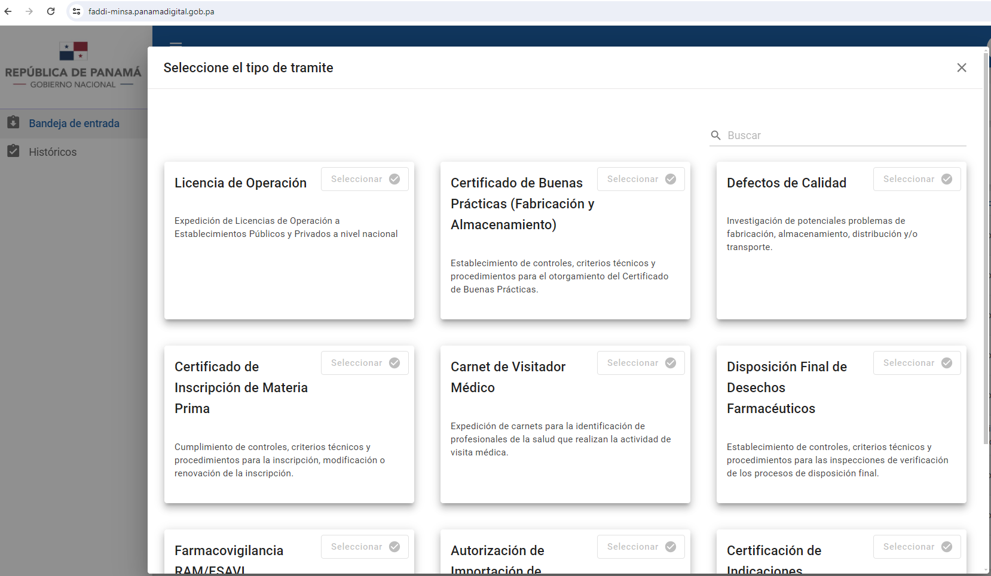

- Capacitación a los usuarios sobre el uso de la plataforma digital para las solicitudes de licencias de operación:

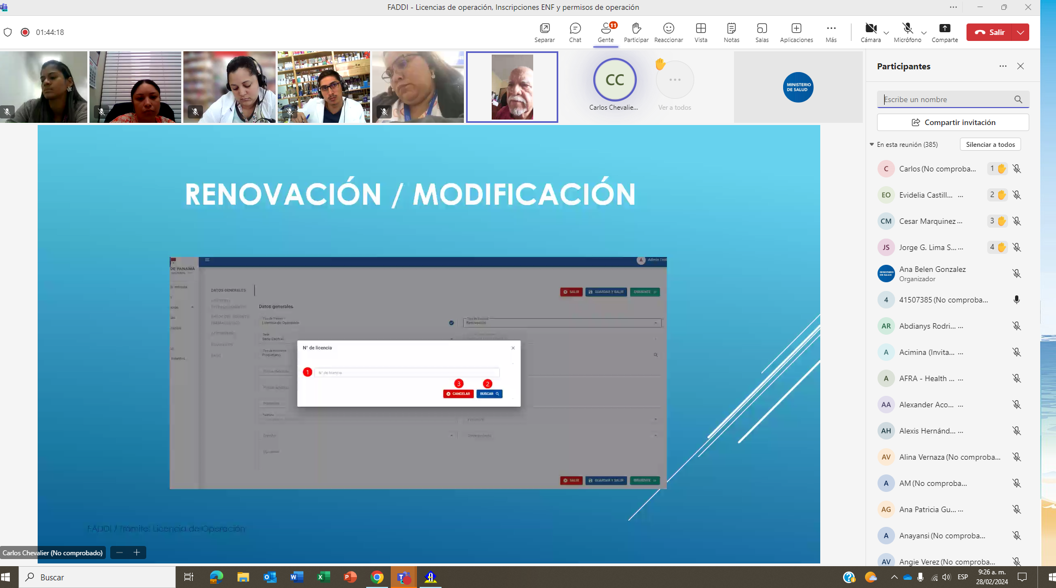

- Presentación del proyecto de Reglamento y Guía de Verificación de BPL


- Capacitación a profesionales Farmacéuticos de las provincias centrales sobre aspectos relevantes de la normativa en cuanto a establecimientos farmacéuticos
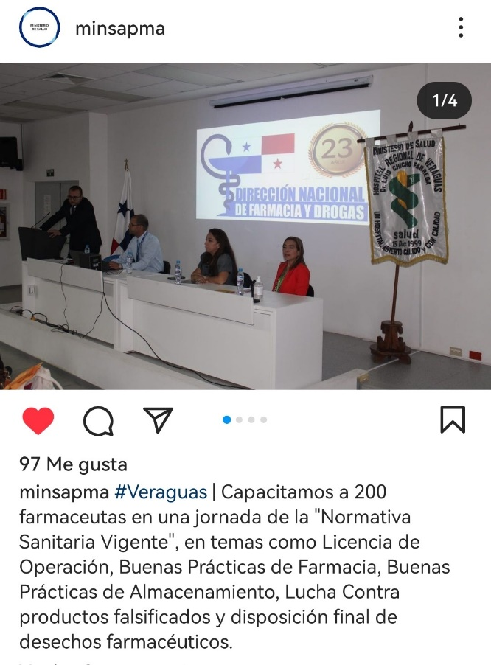

- Presentación por parte del proveedor sobre los avances del sistema OFF LINE para el uso de actas digitales:
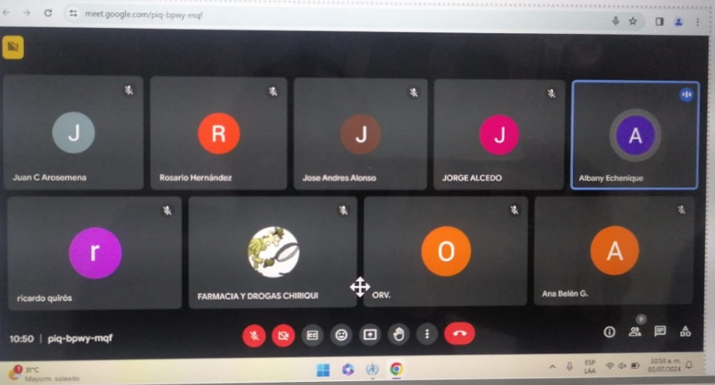

COORDINACIÓN DE ASESORÍA LEGAL
B/. 79,412.00
Monto de las Resoluciones con multa
Como podemos observar el apoyo de la Coordinación de Asesoría Legal es vital para el desempeño y el cumplimiento de nuestro rol regulador.
OTRAS ACTIVIDADES IMPORTANTES REALIZADAS POR LA DIRECCIÓN.
- Autoinspección asistida de la Dirección Nacional de Farmacia y Drogas, por expertos de la OMS/OPS
- Lanzamiento de otros módulos digitales sobre procedimientos que realiza la DNFD
- Participación en la Reunión de Alto Nivel en Bëlgica, Unión Europea.América Latina y el Caribe
- Participación de colaboradores de la Dirección en la reunión de USP sobre transaminasas.
- Otorgamiento del Primer Certificado de Buenas Prácticas de Manufactura a una industria farmacéutica en Panamá.

_

_________________

MGTRA. ELVIA C. LAU R.
Directora Nacional de Farmacia y Drogas
Ministerio de Salud

